CONSELHO ESTADUAL DE EDUCAÇÃO
PROCESSO CEE: Nº 1211/85
INTERESSADO : PAULO SÉRGIO ZERNERI
ASSUNTO : REGULARIZAÇÃO DE VIDA ESCOLAR - SEMINÁRIO
RELATOR : CONS. LUIZ ANTÔNIO DE SOUZA AMARAL
PARECER CEE: Nº 592 /84 - CEPG - APROVADO EM 25/04/84

1. HISTÓRICO:
1.1 Em 24.03.83, a sra.Diretora do Colégio Divino Espírito Santo, de Espírito Santo do Pinhal, pelo Ofício nº 07/83, solicita a DE de Mogi-Mirim o reconhecimento de equivalência dos estudos realizados por Paulo Sérgio Zerneri, nascida a 01.03.69, realizados no Seminário "Instituto Educacional N.S. da Assunção".
1.2 Eis em resumo, a escolaridade do interessado de acordo com a documentação juntada aos autos:
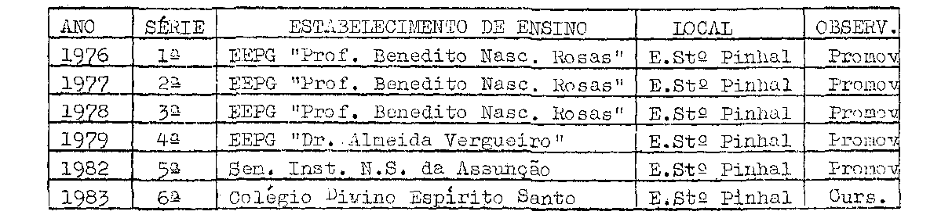
- A DE de Mogi-Mirim, após historiar os fatos contidos nos autos, opinou favoravelmente quanto ao pedido de equivalência de estudos e de convalidação dos atos escolares (fls. 09). Nesta mesma linha de raciocínio pronunciou-se a DREC, CEI, sendo os autos encaminhados a este Conselho, via Gabinete do Sr. Secretário (fls. 11-12).
- Constituem peças do processo os seguintes documentos:
- certidão de nascimento - (fls. 05);
- histórico escolar - (fls. 06 07 e 08).
2. APRECIAÇÃO:
- Versam os autos sobre pedido de reconhecimento da equivalência dos estudos feitos por Paulo Sérgio Zerneri, no Seminária “Instituto Educacional N.S. da Assunção”, em Espirito Santo do Pinhal/SP, para fins de prosseguimento na 6ª série do 1º grau, no Colégio Divino Espírito Santo.
- Exaninando-se a grade curricular correspondente aos estudos que realizou em 1982, no supracitado Seminário, verificasse que o interessado estudou os seguintes componentes curriculares; Comunicação em língua Portuguesa, Inglês, Edu

PROCESSO CEE Nº 1211/83 PARECER CEE Nº 592 /84 - 2 -
Ção Moral e Cívica, Ciências e Programas do Saúde, Matemática e Religião (doc. 08), verifica-se que o interessado estudou os conteúdos específicos das matérias do núcleo comum e os componentes curriculares do Art. 7º da Lei 5692/71.
2.3 O Seminário “Instituto Educacional N.S da Assunção” não
está enquadrado na Lei 5692/71. Alunos transferidos devem requerer Equivalência de Estudos ao CEE, conforme Parecer CEE nº 915/75.
2.4 Este Conselho tem vários pareceres, aprovados pelo Pleno para casos similares, e foram anexados aos autos os de nºs 915/75, 1195/78 e 842/81.
3. CONCLUSÃO:
A vista do exposto, consideram-se os estudos concluídos por Paulo Sérgio Zerneri, no ano de 1982, no Seminário "Instituto Educacional N. S. da Assunção", do Espírito Santo do Pinhal, como equivalentes aos de nível de conclusão da 5ª série do 1º grau, no nosso sistema de ensino. Convalidam-se sua matrícula na 6ª série, no ano de 1985, no Colégio "Divino Espírito Santo", em Espírito Santo do Pinhal e todos os atos escolares posteriormente praticados.
São Paulo, 21 de março de 1984
A) Cons. Luiz Antônio de Souza Amaral Relator

4. DECISÃO DA CÂMARA:
A CÂMARA DO ENSINO DO PRIMEIRO GRAU adota como seu Parecer o Voto do Relator.
Presentes os nobres Conselheiros: Abib Salim Cury, Gerson Munhoz dos Santos, Luis Antônio de Souza Amaral, Sérgio Salgado Ivahy Badaré, Sólon Borgas dos Reis e Sílvia Carlos da Silva Pimentel.
Sala da Câmara do Ensino do Primeiro Grau, em 21 de março de 1984.
A) Cons. Gerson Munhoz dos Santos Vice-Presidente no exercício da Presidência

PROCESSO CEE Nº 1211/83 PARECER CEE Nº 592/84 fls.3.

DELIBERAÇÃO DO PLENÁRIO

O CONSELHO ESTADUAL DE EDUCAÇÃO aprova, por unanimidade, a decisão da Câmara do Ensino do Primeiro Grau, nos termos do Voto do Relator.
Sala “Carlos Pasquale", em 25 de abril de 1984.

- CONSº CÉLIO BENEVIDES DE CARVALHO
PRESIDENTE

